A Kontrasztok Alapfokú Művészeti Iskola

szeretettel meghívja Önt és kedves családját a

IX. Kontrasztok Zenei Fesztivál rendezvényéhez kapcsolódó próbahangversenyére,

mely 2018. április 24-én, kedden 17⁰⁰ órai kezdettel kerül megrendezésre a
Bánki Donát Utcai Általános Iskola aulájában.
(7633 Pécs, Bánki Donát u. 2.)

Műsor:

Korcsoport-beosztás a IX. Kontrasztok Zenei  Fesztiválon | 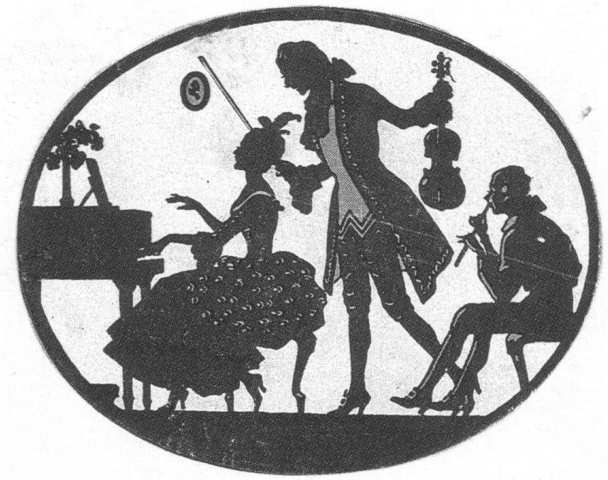  I | Jakab Ferenc Péter | Szokolay Sándor: Dudanóta | gitár
 | I | Szirom Szonja Szabina | Kodály: Gyere jó pajtás  Mainerio: Ungaresca | furulya
 | II | Adamovits Éva | C. Ph. Bach: Menüett  Majkapar: Tréfásan | zongora
 | II | Sánta Gréta | Suba Sándor: Andante  Megkötöm lovamat  Suba Sándor: Libikóka | gitár
 | II | Sinkovits Ruby Emma | Anonymus: La Folia d'Espagne  Cees Hartog: The Juggler | gitár
 | III | Gálber Csenge | M. Carcassi: a-moll Prelúdium  Anonymus: Menüett | gitár
 | III | Törő Emese | Köhler: Siciliano  Bogár: Kanásztánc | fuvola
 | IV | Kocsis Fanni | Köhler: Spanyol keringő | fuvola
 | IV | Parag Csenge | Bartók: 3 Csík- megyei népdal | fuvola
 | Kamara | Parag Csenge  Oláh Tícia  Szokolai Dóra | James Hook: Trió 2.- 3. tétel | fuvola

Felkészítő tanárok:
Barth István, Czigler Gabriella, Fenyvesi Antal, Kéri Gerzson
Kővári Dóra, Sóvári Zsuzsanna, Szkibó Gergő

